基本方針１ 市町村とともに小・中学校の教育力を充実します
資料２－１

【基本的方向】
- 市町村の主体的な取組みを支援するとともに、課題のある学校への重点的な支援を行い、子どもの力をしっかり伸ばす学校力の向上を図ります。
- 教育内容の充実や授業改善などへの支援をすすめ、「基礎・基本」の確実な定着と「活用する力」の向上を図り、すべての子どもにこれからの社会で求められる確かな学力をはぐくみます。
- 学校教育全体を通して、互いに高めあう人間関係づくりをすすめます。

【重点取組の点検結果】
（※）以降、公立小学校（義務教育学校前期課程を含む）を「小学校」、公立中学校（義務教育学校後期課程含む）を「中学校」とする。
項目 |  | 目標  （目標年次） | 計画策定時 | R1年度実績 | 進捗  状況 | 実施事業（R1年度）
重点取組 | 具体的取組 |  |  |  |  | 事業名 | 実施内容
１ 子どもの力をしっかり伸ばす学校力の向上  《基本的方向①》 | １ 小・中学校の学校力向上へ向けた重点支援 | 学校全体の学力  傾向や課題を全  教職員の間で共  有している学校  の割合：  全国水準をめざ  す | 学校全体の学力  傾向や課題を全  教職員の間で共  有している学校  の割合：  小学校：57.4％  （全国：62.5％）  中学校：53.7％  （全国：56.5％）  （平成29年４月調査） | －  ※平成30年度全国学力学習状況調査より、学校質問紙から当該項目が削除されたため | － | スクール・エンパワーメント推進事業 | ◆府内84小学校、41中学校に対し、スクール・エンパワーメント担当教員を配置し、各市町村における学力の課題に応じた取組みを行い、域内に成果を発信した。また、校長研修（4月）、担当指導主事及び担当教員研修（4月、7月）を実施するとともに、各市町村教育委員会に対して訪問やヒアリングを通じて、取組みの検証及び助言を行った。  ◆言語能力育成に向け、学校図書館を活用したモデル小学校12校を指定し、担当教員を配置。学校訪問（5～6月、9月）による取組みの進捗把握及び助言を行うとともに、担当教員研修を実施した（6月、11月）。  ◆フォーラム（２月）を開催し、好事例を普及させた。
１ 子どもの力をしっかり伸ばす学校力の向上  《基本的方向①》 | １ 小・中学校の学校力向上へ向けた重点支援 | － | － | － | － | 中学生学びチャレンジ事業 | ◆中学生の学力状況を把握し、生徒の課題改善に向けた教育施策及び教育の成果と課題を検証しその改善を図るため、府内の市町村立中学校・義務教育学校後期課程及び支援学校中学部並びに府立中学校及び支援学校中学部の全学年を対象に、学力調査を実施した。
１ 子どもの力をしっかり伸ばす学校力の向上  《基本的方向①》 | ２ 少人数学級編制の推進 | － | － | 府内公立小学校  ２年生で35人を  基準とした少人  学級編制を実施 | － | 35人を基準とした少人数学級編制 | ◆１年生は標準法による基礎定数、２年生は国加配定数を活用し、35人を基準とした少人数学級編制を実施した。
１ 子どもの力をしっかり伸ばす学校力の向上  《基本的方向①》 | ３ 少人数・習熟度別指導の推進 | － | － | 全小・中学校（義務教育学校を含む）で、小学校３年生以上の国語・算数・理科･外国語活動、中学校の国語・数学・英語・理科の習熟度別指導を実施 | － | 習熟度別指導推進事業 | ◆学校の状況や児童・生徒の学習状況に応じ、習熟度別指導を実施した。
２ これからの社会で求められる確かな学力のはぐくみ  《基本的方向②》 | ４ 授業改善への支援 | － | － | － | － | 教員研修の充実 | ◆授業力向上研修  府教育センターによる研修を充実させ、市町村における教員の人材育成をめざして、キャリアステージに応じた授業づくり研修を開講するなど、小中学校授業力向上研修の充実を図った。
２ これからの社会で求められる確かな学力のはぐくみ  《基本的方向②》 | ４ 授業改善への支援 | 授業研究を伴う  校内研修を５回  以上実施してい  る学校の割合：  向上させる | 授業研究を伴う校内研修を５回以上実施している学校の割合：  小学校：91.3％（全国：88.0％）  中学校：71.7％（全国：68.4％）  （平成29年４月調査） | －  ※平成30年度全国学力学習状況調査より、学校質問紙から当該項目が削除されたため | － | 校内研究の推進 | ◆市町村研修支援プロジェクト  市町村教育委員会の体系的な研修の実施を支援するため、「学習指導」をテーマに府教育センターの指導主事を研修講師として派遣した。  ◆市町村指導主事学習会  市町村教育委員会指導主事の実践的指導力を育成し、市町村教育委員会が所管する学校に向けて具体的な研修を実施できるようにするため、市町村指導主事を対象に学習会を実施した。  ◆校内研究への指導主事派遣  スクール・エンパワーメント推進事業との連携等による校内研究に対して、府教育センターの指導主事を派遣し、小・中学校の授業改善を支援する市町村教育委員会へ指導・助言を行った。
２ これからの社会で求められる確かな学力のはぐくみ  《基本的方向②》  （注）全国学力・学習状況調査に係る指標については、当該年度の状況が次年度の結果に反映されるため、「計画策定時の現状値」「実績値」、及び「進捗状況」には次年度の結果を記載。 | ５ 小中連携による「学びに向かう力」の育成 | 小・中学校において、子どもが熱意をもって勉強していると思う学校の割合：  向上させる  （注） | 小・中学校において、子どもが熱意をもって勉強していると思う学  校の割合：  小学校：28.2％  中学校：27.3％  （平成29年４月調査） | －  ※令和2年度は  「全国学力・学習状況調査」の実施なし | － | スクール・エンパワーメント推進事業  「学校図書館を活用した授業実践例」等作成  小中学校生徒指導体制推進事業 | ◆府内84小学校、41中学校に対し、スクール・エンパワーメント担当教員を配置し、各市町村における学力の課題に応じた取組みを行い、域内に成果を発信した。また、校長研修（4月）、担当指導主事及び担当教員研修（4月、7月）を実施するとともに、各市町村教育委員会に対して訪問やヒアリングを通じて、取組みの検証及び助言を行った。  ◆言語能力育成に向け、学校図書館を活用したモデル小学校12校を指定し、担当教員を配置。学校訪問（5～6月、9月）による取組みの進捗把握及び助言を行うとともに、担当教員研修を実施した（6月、11月）。  ◆フォーラム（２月）を開催し、好事例を普及させた。  ◆言語能力の育成のため取り組んだ実践事例をWEBに掲載した。  ◆暴力行為等の問題行動を減らすため、生徒指導主事が生徒指導体制の中心として活動できるよう125中学校に非常勤講師を配置した。◆学校でのチーム支援体制構築に向け、暴力  行為発生件数の多い小学校98校に緊急度に  応じて、校長OBや支援員を配置した。  ◆いじめをはじめとする問題行動への対応改善を図るため「５つのレベルに応じた問題行動への対応チャート」を積極的に活用するよう、市町村教育委員会に指導・助言した。
 | ５ 小中連携による「学びに向かう力」の育成 | 小・中学校において、授業中の私語が少なく、落ち着いていると思う学校の割合：  向上させる  （注） | 小・中学校において、授業中の私語が少なく、落ち着いていると思う学校の割合：  小学校：41.5％  中学校：45.0％  （平成29年４月調査） | －  ※令和2年度は  「全国学力・学習状況調査」の実施なし | － | スクール・エンパワーメント推進事業  「学校図書館を活用した授業実践例」等作成  小中学校生徒指導体制推進事業
２ これからの社会で求められる確かな学力のはぐくみ  《基本的方向②》 | ６ グローバル人材の育成 | 新学習指導要領に基づいた英語教育に係る校内研修を実施している小学校の割合：  100%をめざす  （令和２年度から） | 新学習指導要領に基づいた英語教育に係る校内研修を実施している小学校の割合：  76.9%  （平成28年度） | 新学習指導要領に基づいた英語教育に係る校内研修を実施している小学校の割合：  94.0 % | △ | 英語教育推進事業 | ◆令和２年度より全面実施される小学校外国語教育の円滑な実施に向け、小学校英語教育実践リーダー研修を実施し、224名が受講した。  ◆「大阪府公立小学校英語学習６カ年プログラム（DREAM）」を普及した。  38市町、726小学校等で活用。  （令和２年月時点）
２ これからの社会で求められる確かな学力のはぐくみ  《基本的方向②》 | ６ グローバル人材の育成 | 英語で授業を行っている中学校英語担当教員の割合：  100％をめざす  （平成30年度から） | 英語で授業を行っている中学校英語担当教員の割合：  54.6 %  （平成28年度） | 英語で授業を行っている中学校英語担当教員の割合：  97.3 % | × | 英語教育推進事業 | ◆英語の授業改善を進め、優れた授業実践を共有・普及するため、モデル7市による公開授業等の普及研修および地区別研修会を実施した。7市で29回の公開授業および研究授業を実施し、562名（延べ）が参加した。
２ これからの社会で求められる確かな学力のはぐくみ  《基本的方向②》 | ７ 「観察・実験」を重視した理科の授業づくりへの支援 | 理科授業づくり研修受講者の肯定的評価：  90％以上  （平成30年度から） | 理科授業づくり研修の実施  （平成29年度） | 授業づくり研修参加者の肯定的評価：  98.0% | ◎ | 理科授業づくり研修の実施 | ◆小学校・中学校教員を対象に「観察・実験」を重視した理科の授業づくり研修を行った。  小学校は、分野別に2種類の研修を、中学校は、分野別・経験別に4種類の研修を実施し、理科の授業づくりへの支援を行った。
２ これからの社会で求められる確かな学力のはぐくみ  《基本的方向②》 | ７ 「観察・実験」を重視した理科の授業づくりへの支援 | 「理科教育ネットワーク協議会」を活用した研修に全市町村の教員が参加 | 「理科教育ネットワーク協議会」立ち上げの準備  （平成29年度） | 「理科教育ネットワーク協議会」を活用した研修に大阪府43市町村（政令市含む）中43市町村の教員が参加 | ○ | 「理科教育ネットワーク協議会」を活用した研修の充実を推進 | ◆平成30年４月に立ち上げた「大阪府理科教育ネットワーク協議会」を年間2回実施した。  協議会を通じて、各種研修会の案内、研修支援、教材紹介など情報提供を行い、大阪府全体の理科教育の推進を図った。
２ これからの社会で求められる確かな学力のはぐくみ  《基本的方向②》 | ８ 地域人材との連携による子どもたちの学びの支援【基本方針９ 具体的取組132の再掲】 | 基本方針９（第３回審議会における議題）の再掲
３ 互いに高めあう人間関係づくり《基本的方向③》 | ９ 道徳教育の推進  【基本方針４ 具体的取組74の再掲】 | 基本方針４（本審議会における議題）の再掲
３ 互いに高めあう人間関係づくり《基本的方向③》 | 10 人権教育の推進  【基本方針４ 具体的取組77の再掲】 | 基本方針４（本審議会における議題）の再掲
３ 互いに高めあう人間関係づくり《基本的方向③》 | 11 国際理解教育等の推進【基本方針４具体的取組78の再掲】
３ 互いに高めあう人間関係づくり  《基本的方向③》 | 11 国際理解教育等の推進【基本方針４具体的取組78の再掲】
３ 互いに高めあう人間関係づくり  《基本的方向③》 | 11 国際理解教育等の推進【基本方針４具体的取組78の再掲】 | 基本方針４（本審議会における議題）の再掲
３ 互いに高めあう人間関係づくり  《基本的方向③》 | 12 社会体験や自然体験、生徒会活動の充実  【基本方針４具体的取組69の一部再掲】 | － | － | － | － | 児童生徒支援総合対策事業 | ◆11月９日に中学校生徒会サミットを実施。府内全市町村・私立学校の生徒会の代表90名が、市町村や自校での取組み例をもとに交流し、「いじめ」をテーマに討議した。また、その成果を普及するため市町村教育委員会連絡会や生徒会担当者研修等を実施した。
３ 互いに高めあう人間関係づくり  《基本的方向③》 | 12 社会体験や自然体験、生徒会活動の充実  【基本方針４具体的取組69の一部再掲】 | 基本方針４（本審議会における議題）の再掲
４ 校種間連携の推進  《基本的方向②及び③》  （注）中高間の兼務は、人事権を移譲した豊能地区での実施であり、中・高間で任命権者が異なることから「併任」を発令している。  中高間の人事交流については、人事権を移譲した豊能地区も含め府域全体で実施している。 | 13 校種間の連携の強化 | 令和４年度当初人事  小中間の人事異動等の拡充  中高間の人事交流等の拡充  小中･支援学校との人事交流の拡充 | 平成29年度当初人事  小中間の人事異動等：436名  中高間の兼務：  3名  人事交流：1名  小中･支援学校との人事交流：9名  （平成28年度） | 令和元年度当初人事  小中間の兼務：281名  中高間の兼務： 2名  小中間の人事異動：33名  中高間の人事交流：１名  小中・支援学校との人事交流： 19名  令和２年度当初人事  小中間の兼務：226名  中高間の兼務： ２名  小中間の人事異動：33名  中高間の人事交流：０名  小中・支援学校との人事交流： 14名 | △ | 校種間の人事交流 | ◆各校種間における兼務・人事交流について、府立学校長及び市町村教育委員会との密接な連携のもと、計画的な人事異動を行った。
４ 校種間連携の推進  《基本的方向②及び③》 | 13 校種間の連携の強化 | 合同研修等による教員間の連携：  いずれについても100％をめざす | 合同研修等による教員間の連携  幼保こ・小連携： 56.9%  小中連携：  小：96.5%  中：97.9%  （平成28年度） | 合同研修等による教員間の連携  幼保こ・小連携： 55.8%  小中連携：  小：100%  中：100% | △ | 合同研修等による教員間の連携の強化  小中連携に関する市町村の取組みの推進 | ◆教員間の連携の推進について、幼児教育フォーラムや市町村幼児教育担当者会、幼保こ小合同研修会等で働きかけた。  ◆小・中学校間における系統性のあるカリキュラムの作成や、小・中学校教員合同の授業改善の取組み等の推進を、好事例の普及などにより、市町村教育委員会に働きかけた。

【指標の点検結果】※全国学力・学習状況調査に係る指標については、当該年度の状況が次年度の結果に反映されるため、「計画策定時の現状値」及び「実績値」には次年度の結果を記載。
指標 | 目標値  （目標年次） | 実績値
指標 | 目標値  （目標年次） | 計画策定時 | H30 | R1 | R2 | R3 | R4
○指標１  「全国学力・学習状況調査」における平均正答率 | 小６  全国水準の達成・維持 | 小６（H29.4実施） | 小６（H31.4実施）  ※下表参照 | －  ※R2年度は「全国  学力・学習状況  調査」の実施なし
○指標１  「全国学力・学習状況調査」における平均正答率 | 小６  全国水準の達成・維持 | 小６（H29.4実施） | △ | －
○指標１  「全国学力・学習状況調査」における平均正答率 | 中３  全国水準の達成・維持 | 中３（H29.4実施） | 中３（H31.4実施）  ※下表参照 | －  ※R2年度は「全国  学力・学習状況  調査」の実施なし
○指標１  「全国学力・学習状況調査」における平均正答率 | 中３  全国水準の達成・維持 | 中３（H29.4実施） | ○ | －
○指標２  「全国学力・学習状況調査」における  無解答率 | 全国水準の達成・維持 | 小６：4.2%  （全国：3.8%）  中３：7.3%  （全国：6.1%）  （平成29年４月調査） | 小６：4.9%  （全国：4.5%）  中３：6.0%  （全国：5.0%） | －  ※R2年度は「全国  学力・学習状況  調査」の実施なし
○指標２  「全国学力・学習状況調査」における  無解答率 | 全国水準の達成・維持 | 小６：4.2%  （全国：3.8%）  中３：7.3%  （全国：6.1%）  （平成29年４月調査） | △ | －
○指標３  「家で計画的に学習する」と回答した児童・生徒の割合 | 全国水準の達成・維持 | 小６：55.5%  （全国：64.5%）  中３：48.7%  （全国：51.5%）  （平成29年４月調査） | 小６：63.4%  （全国：71.5%）  中３：46.4%  （全国：50.4%） | －  ※R2年度は「全国  学力・学習状況  調査」の実施なし
○指標３  「家で計画的に学習する」と回答した児童・生徒の割合 | 全国水準の達成・維持 | 小６：55.5%  （全国：64.5%）  中３：48.7%  （全国：51.5%）  （平成29年４月調査） | △ | －
○指標４  「児童・生徒は熱意を持って勉強している」と回答した学校の  割合 | 向上させる | 小６：28.2%  （全国：26.5%）  中３：27.3%  （全国：24.2%）  （平成29年４月調査） | 小６：28.1%  （全国：26.1%）  中３：26.8%  （全国：22.3%） | －  ※R2年度は「全国  学力・学習状況  調査」の実施なし
○指標４  「児童・生徒は熱意を持って勉強している」と回答した学校の  割合 | 向上させる | 小６：28.2%  （全国：26.5%）  中３：27.3%  （全国：24.2%）  （平成29年４月調査） | △ | －
○指標５  「自分には良いところがある」と回答した  児童・生徒の割合  【基本方針４ 指標26の再掲】 | 基本方針４（本審議会における議題）の再掲

○指標１「全国学力・学習状況調査」における平均正答率
小６
 | 計画策定時（H29.4） |  |  | H30（H31.4） |  |  | R1 |  |  | R2 |  |  | R3 |  |  | R4
 | 国（%） | 府（%） | 対全国比（注） | 国（%） | 府（%） | 対全国比（注） | 国（%） | 府（%） | 対全国比（注） | 国（%） | 府（%） | 対全国比（注） | 国（%） | 府（%） | 対全国比（注） | 国（%） | 府（%） | 対全国比（注）
国語Ａ | 74.8 | 72.1 | 0.964 | 63.8 | 60.3 | 0.945 | R2年度は「全国  学力・学習状況  調査」の実施なし
国語Ｂ | 57.5 | 54.5 | 0.948
算数Ａ | 78.6 | 77.8 | 0.990 | 66.6 | 66.4 | 0.997
算数Ｂ | 45.9 | 44.6 | 0.972
中３
 | 計画策定時（H29.4） |  |  | H30（H31.4） |  |  | R1 |  |  | R2 |  |  | R3 |  |  | R4
 | 国（%） | 府（%） | 対全国比（注） | 国（%） | 府（%） | 対全国比（注） | 国（%） | 府（%） | 対全国比（注） | 国（%） | 府（%） | 対全国比（注） | 国（%） | 府（%） | 対全国比（注） | 国（%） | 府（%） | 対全国比（注）
国語Ａ | 77.4 | 75.3 | 0.973 | 72.8 | 70.0 | 0.962 | R2年度は「全国  学力・学習状況  調査」の実施なし
国語Ｂ | 72.2 | 69.1 | 0.957
数学Ａ | 64.6 | 63.7 | 0.986 | 59.8 | 58.3 | 0.975
数学Ｂ | 48.1 | 46.3 | 0.963
英語 |  |  |  | 56.0 | 56.1 | 1.002
（注）全国平均正答率を１とした場合の府平均正答率の割合

【自己評価】
【基本的方向①】市町村の主体的な取組みを支援するとともに、課題のある学校への重点的な支援を行い、子どもの力をしっかり伸ばす学校力の向上を図ります。
【基本的方向②】教育内容の充実や授業改善などへの支援をすすめ、「基礎・基本」の確実な定着と「活用する力」の向上を図り、すべての子どもにこれからの社会で求められる確かな学力をはぐくみます。

・スクールエンパワーメント推進事業における推進校は、公開授業を延べ261回、市町村教育委員会は、学力向上担当者会等を延べ366回実施し、各市町村が学力課題を解消し、学力向上に向けて、活発に動いている。
学力の状況については、中学校では、チャレンジテストにおいて、「基礎・基本」の確実な定着、また目的に応じて必要な情報を読み取ったり、描写を工夫して書くことに成果が見られたが、自分の考えを明確にして書くことに関しては課題が見られた。小学校では、語彙力の不足等が課題となっている状況がある。
今後、市町村の主体的な取組みへの支援を継続するとともに、言語能力の育成のため、学校図書館のモデル校を中学校へも拡大し、加えて国語の授業づくりを積極的に進める小学校を新たに指定し、成果のあった取組みを普及することで、府全体の学力向上を進めていく。
・理科研修については、平成30年度に「大阪府理科教育ネットワーク協議会」を立ち上げた（令和元年度すべての市町村が参加）。今後は、理科教育リーダー（CST）の活用等、各市町村教育委員会において理科教育に関わる研修ができるよう支援していく。
・英語教育については、小学校英語教育実践リーダー研修を行った。令和元年度は224名の研修受講者が、小学校外国語における新学習指導要領（平成29年度告示）の目標や、文部科学省作成の教材を用いた指導のポイントを学んだり、授業づくりについて理解を深めたりする研修を、府下全域の受講者の実践交流を交えながら実施した。加えて研修内容を校内研修や授業公開等で普及に努めたことにより、新学習指導要領（平成29年度告示）の全面実施に向けた準備を進めることができた。しかし受講者からは、評価の方法については、まだまだ不安があるという声があった。今後はその課題等の解決のためにリーダー研修を実施し、教員の外国語の授業力向上を図っていく。中学校では英語の授業改善を進め、優れた授業実践を共有・普及するため、モデル7市による公開授業等の普及研修および地区別研修会を実施した。その結果、「令和元年度英語教育実施状況調査」において、『英語による発話を授業の半分以上行っている』と回答した教員の割合が97.3％となった。計画策定時である平成28年度(54.6%)に比べて42.7ポイント向上しているが、平成30年度(95.4%)に比べて1.9ポイントの向上に留まり、目標である100％を達成することができなかった。今後、英語コーディネーター連絡会や府主催の研修を通して、新学習指導要領(平成29年告示)で示された授業の実現に向けた支援を行うとともに、成果のあった実践事例等の収集及び発信を行い、府全体の英語の授業改善を進めていく。

【基本的方向③】学校教育全体を通して、互いに高めあう人間関係づくりをすすめます。（基本方針４ 基本的方向④の一部再掲）

基本方針４（本審議会における議題）の再掲

（参考）新型コロナウイルス感染症対応について（令和２年度実施内容を含む）
○臨時休業について
・市町村教育委員会に対し令和２年３月２日から５月31日までの臨時休業を要請した。
・５月11日から31日の間において、登校日の設定を要請した。（最終学年は5月25日から29日の登校日を授業日とすることが可能）
・６月１日からの段階的な教育活動の再開を要請した。（６月１日から12日は分散・短縮授業、15日から本格再開）
○学習支援について
・大阪府及び教育センターのホームページにおいて学年別の家庭学習プリント及びテスト教材等を情報発信するとともに、それらの解説動画
（小学生向けには国語・算数、中学生向けには国語・数学・外国語（英語））を配信した。
また、府作成の学習教材等をスマートフォンのアプリで配信を始めた。
・令和２年度３号補正予算（令和２年４月14日知事専決）にて臨時休業期間中の家庭学習支援として学習用教材等の購入のための図書カード
（１人あたり2,000円）を配付した。
・市町村教育委員会に対し、各学校が、児童生徒に家庭学習を課す際に参考にすることができる資料として、「臨時休業中の学習指導について」と
「小・中学校の各教科等の家庭学習の内容例」を送付した。
・臨時休業に伴う未指導学習分について補充学習を行うための学習指導員を配置した。
○心のケアについて
・学校の臨時休業期間中に様々な不安や悩みを抱える児童生徒に対応するため、ＳＮＳ（ＬＩＮＥ）を活用した相談対応を拡充した。
（毎週月曜日→5月6日までの平日すべて）
・休校中の登校も含めた登校再開後の児童生徒のケアや児童生徒が安心・安全に学校生活を送るために、その留意点についてまとめた
「登校開始後（休業中の登校も含む）の児童生徒・保護者のケアのために」及び「臨時休業中の児童生徒・保護者のケアのための具体的な
取組みについて」を配付した。
・スクールカウンセラーからのメッセージや相談窓口を生徒・保護者へ広く周知するとともに、スクールカウンセラースーパーバイザーの配置を
拡大した。

（参考）※令和２年度は「全国学力・学習状況調査」が実施されなかったことから、平成31年4月調査までの結果を記載
◆指標１「全国学力・学習状況調査」における平均正答率
(%)

（年.月）
（国語、算数（数学）の各区分の平均正答率の平均）
（年.月）
(%)

【校種・教科・区分別 正答率/対全国比経年比較】
（全国平均正答率を１とした場合の府平均正答率の割合）
(年.月)

小学校
中学校

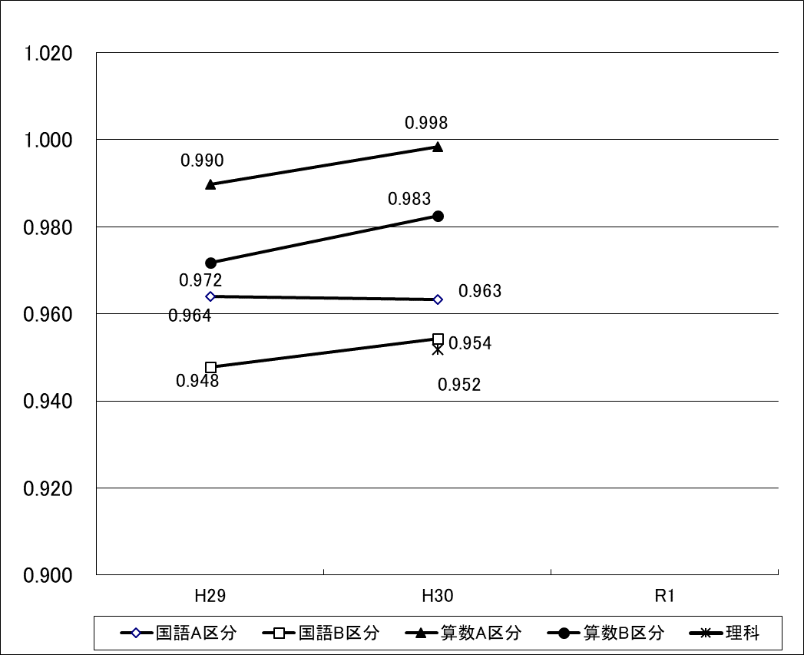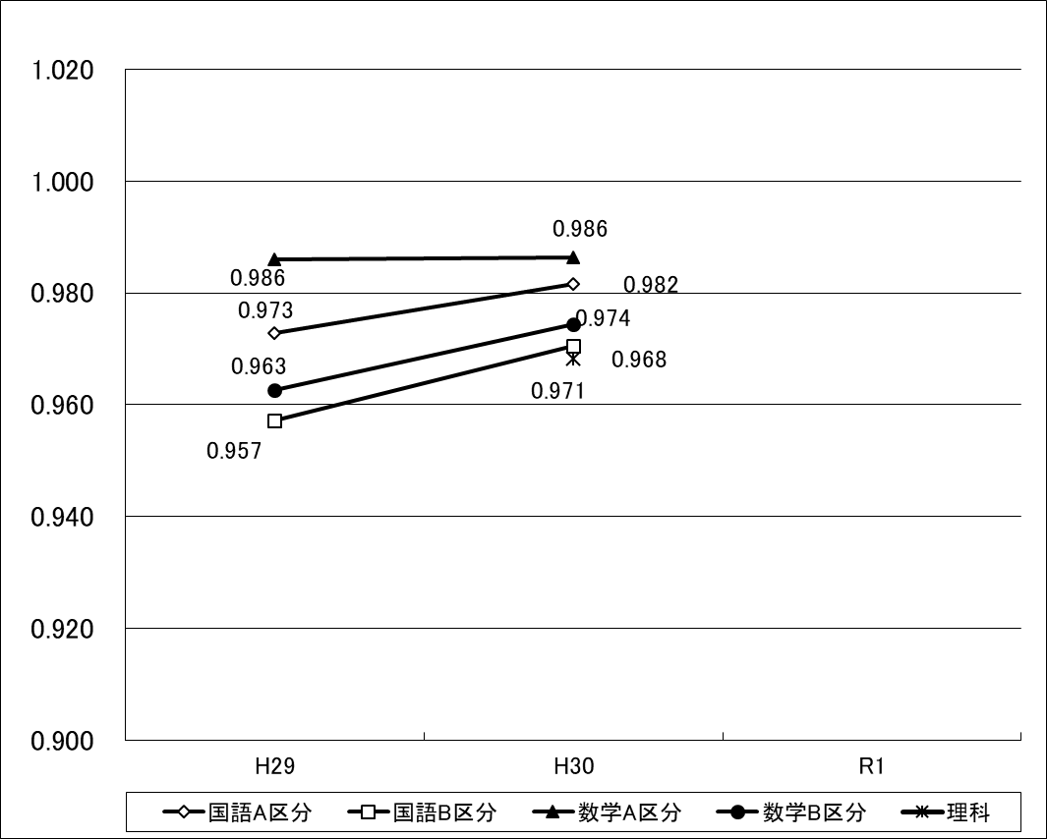
算数0.997
国語0.962
数学0.975
英語1.002
国語0.945

※ 政令市を含む悉皆調査
(%)

◆指標２ 「全国学力・学習状況調査」における無解答率

◆指標３「家で計画的に学習する」と回答した児童・生徒の割合
(%)
(%)
(%)
国
71.5

※文部科学省「全国学力・学習状況調査」
（政令市を含む悉皆調査）
（年.月）
（年.月）
（年.月）
（年.月）

◆指標４「児童・生徒は熱意を持って勉強している」と回答した学校の割合
(%)
(%)

※文部科学省「全国学力・学習状況調査」
（政令市を含む悉皆調査）
※平成30年度調査は、項目なし

（年.月）
（年.月）

◆指標５ 「自分には良いところがある」と回答した児童・生徒の割合（基本方針４ 指標26の再掲）
(%)
(%)
（年.月）
（年.月）
H24年 国調査（政令市を含む抽出調査）
H25～27年 国調査（政令市を含む悉皆調査）
(%)
(%)
(%)
基本方針４（本審議会における議題）の再掲

※文部科学省「全国学力・学習状況調査」
（政令市を含む悉皆調査）
（年.月）
（年.月）
（年.月）

